Visualisieren von Zahlenwerten und Größenverhältnissen
Die wichtigsten Elemente von Diagrammen
Gewöhnlich bestehen Diagramme aus Standardelementen, von denen aber je nach Gestaltungs- und Wirkungsabsicht auch mal einzelne wegfallen können.
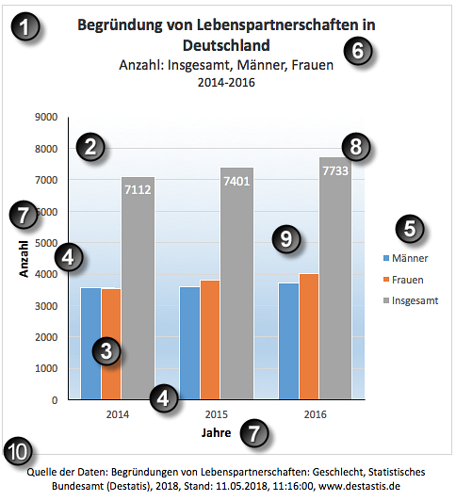
Im vorliegenden Beispiel eines gruppierten Säulendiagramms mit hintereinander stehenden Säulen sind dies:
❶ _______________________________________________________________________________
❷ _______________________________________________________________________________
❸ _______________________________________________________________________________
❹ _______________________________________________________________________________
❺ _______________________________________________________________________________
❻ _______________________________________________________________________________
❼ _______________________________________________________________________________
❽ _______________________________________________________________________________
❾ _______________________________________________________________________________
❿ _______________________________________________________________________________

